ToughLife

- 博客园
- 首页
- 新随笔
- 联系
- 订阅
- 管理

linux下开启SSH，并且允许root用户远程登录,允许无密码登录

参考：http://blog.csdn.net/jia0511/article/details/8237698
1. 允许root用户远程登录
修改ssh服务配置文件
sudo vi /etc/ssh/sshd_config
调整PermitRootLogin参数值为yes，如下图：
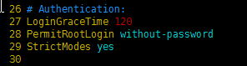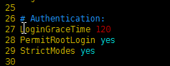
2. 允许无密码登录
同上，修改ssh服务配置文件，两种情况：
1） 将PermitEmptyPasswords yes前面的#号去掉
2） 将PermitEmptyPasswords 参数值修改为yes，如下图：
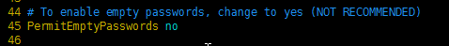
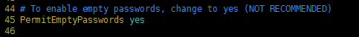
无论哪种，最后PermitEmptyPasswords参数值为yes
以上两种配置，均需要重启ssh服务
service sshd restart # 或者
/etc/initd.d/sshd restart

扩展：
为了安全起见，FreeBSD默认情况下是不允许root用户进行SSH远程登录的，需要进行以下操作才可以进行Root用户的ssh远程登录。
首先vi编辑/etc/inetd.conf,去掉ssh前的#注释，保存后:wq退出 (开启监听ssh服务)
编辑/etc/rc.conf， 最后加入:sshd_enable=”yes”即可
激活sshd服务：
#/etc/rc.d/sshd start
检查服务是否启动，在22端口应该有监听。
# check port number 22
#netstat -an # 或
#netstat -tnlp
最后，编辑ssh配置文件
#vi /etc/ssh/sshd_config
在/etc/ssh/sshd_config最后中加入
PermitRootLogin yes #允许root登录
PermitEmptyPasswords no #不允许空密码登录
PasswordAuthentication yes # 设置是否使用口令验证。
修改完配置文件后，重新启动sshd服务器(/etc/rc.d/sshd restart)即可。

补充：
1. 如果重启后还是不行， 请重新载入sshd_config 文件
/etc/rc.d/sshd reload
2. 如果出现using keyboard-interactive authentication
password:
请确认配置文件中，PasswordAuthentication参数值是否已经改成yes
另外如果客户端是putty， 那么请确认”尝试’智能键盘’认证（SSH-2）”的勾是否有去掉!!!!
3. 如果是使用root帐号登陆
请确认密码是否为空
空密码无法登陆
4. 请确认是否有安装SSH
确认sysinstall>>>configure>>>networking>>>sshd是否的勾是否有打上.

